PARCOURS

ORIENTATION

DÉCOUVERTE

ALLONNES

Bois de Chaoué
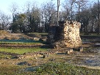

CYCLE DES APPRENTISSAGES FONDAMENTAUX

CE1 – CE2

NIVEAU 2

PARCOURS FENÊTRES ROUGE
Présentation générale

Parcours de 2 kms environ, réalisable en sa totalité, sur une demi-journée
Les élèves auront 2 tâches à effectuer :
- Suivre le parcours dans sa totalité à l’aide du parcours à la fenêtre et de la carte.
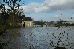
- Répondre aux questions correspondantes (les questions posées sont autant de pistes de travail exploitables en classe, en accord avec les programmes).

Organisation de la sortie :
- Avant la sortie :
- Prévoir le matériel nécessaire (planchettes, crayons, gommes, trousse de secours, PAI…) et une tenue vestimentaire adaptée à l’état du terrain et aux conditions météorologiques.
- Partager la classe en groupes de 4 à 5 élèves.
- Prévoir pour chaque groupe, le dossier ci-joint.
- Prévoir les adultes accompagnateurs pour faciliter le déroulement de la sortie. Ils assurent la sécurité des élèves et les aident à suivre l’itinéraire.

- Consignes aux élèves :
- Suivre l’itinéraire à l’aide des fenêtres. À chaque carrefour rencontré correspond une fenêtre.
- La flèche bleue indique la direction à suivre (la base de la flèche indique d’où on vient et la pointe de la flèche l’endroit où on va).
- L’itinéraire est surligné en rose sur la carte.
- Marcher sur les trottoirs et sur les bas-côtés en restant toujours éloigné de la route. Traverser sur les passages piétons et faire attention aux parkings.
- Rester groupés. Ne pas rattraper le groupe qui précède. Il ne s’agit pas d’une course, la randonnée est basée sur l’observation.
- Respecter l’heure de retour.
- L’emplacement des questions est indiqué sur les fenêtres par une lettre majuscule dans un cadre jaune, sur la carte par un rond bleu et une lettre bleue.

- Compléter la fiche-réponses au fur et à mesure du parcours.

Départ :
Aire de jeux, près de l’ancien château de Chaoué
Ancien château
A
1
B
escalier
Théâtre
de Chaoué
Fermette
2
3
Pont
C
Moulin de Chaoué
Boulevard Nature
Allée des frères Rocher
Allée des frères Rocher

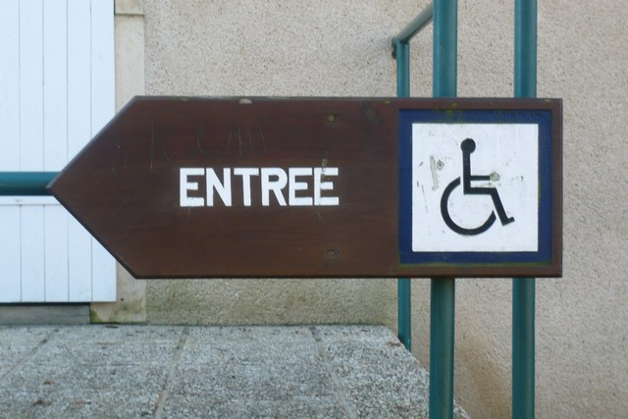
QUESTION A : Quelle est la signification de ce panneau ?

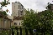

QUESTION B : Observez la fermette au premier plan et l’immeuble derrière. Comparez ces deux types d’habitation en vous aidant du tableau de la fiche-réponse.
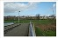

QUESTION C : Observez le paysage à partir du pont. Entourez les éléments que l’on peut apercevoir.

D
Marcher
sur l’esplanade
4
5
E
Traverser sur le passage piétons
F
Gymnase
V. HUGO
6
7
Cantine
scolaire
G
Parking
R. Léo Delibes
R. Charles Gounod
R. Léo Delibes
R. Georges Bizet Chabrier
R. Georges Bizet
R. Georges Bizet
R. Georges Bizet
Traverser sur le passage piétons

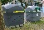
QUESTION D : Reliez chaque déchet au conteneur correspondant.

QUESTION E : Donnez la signification de chacun des 3 panneaux de code de la route visibles à ce carrefour.


QUESTION F : Expliquez le rôle de l’espace représenté sur la photo.
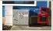

QUESTION G : Citez les 2 types d’énergie utilisées dans ce bâtiment.

Tour
10
H
8
École primaire

Espace culturel et éducatif
sentier
9
Chantier de
fouilles
I
Parking
Chantier de
fouilles
J
11
Prairie
K
R. Georges Bizet
R. Georges Bizet
Ne pas utiliser l’escalier
Traverser sur le passage piétons
Traverser sur le passage piétons
Escalier

QUESTION H : À l’aide du plan figurant sur l’abri-bus, indiquez le numéro de la ligne concernée et le nom de l’arrêt.

QUESTION I : Ce site est un chantier de fouilles archéologiques. Il met à jour les vestiges d’une civilisation ancienne. S’agit-il des ruines d’une grotte préhistorique, d’une villa gallo-romaine ou celles d’un château-fort ? Indiquez la lettre de la photo correspondante.
Château fort
A
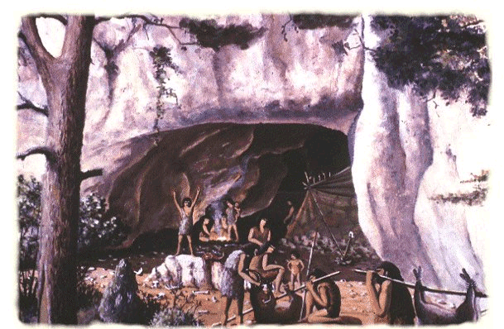
Grotte préhistorique
B
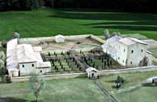
Villa gallo-romaine
C
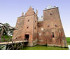

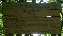
QUESTION J : Ce panneau fait partie d’un parcours nature décrivant les arbres de nos forêts. Reliez chaque essence d’arbre à sa famille.

QUESTION K : Qui utilise le balisage représenté sur la photo ? Entourez les bonnes réponses.

12
Prairie
Écluse
L
14
Arrivée:
Aire de jeux, près de l’ancien château de Chaoué
13
Aire de jeux
Moulin
Hangar
M

QUESTION L : Observez la rivière et le sens du courant. Complétez le tableau par VRAI ou FAUX.

QUESTION M : Observez le bâtiment au milieu de l’eau. Quel était son rôle ?

FICHE – RÉPONSES Niveau CE
Heure maxi de retour
au point de départ :

QUESTION A :
Signification du panneau :

QUESTION B :
 | Fermette | Immeuble
Toiture
Nombre de logement(s)
Date de construction
Avantages / Inconvénients

QUESTION C :
Église | Route | Stade | Cheminée d’usine
Rivière | Supermarché | Lotissement | Pont
Colline | Bois | Château d’eau | Voie ferrée

QUESTION D :
Journal |  | Conteneur Jaune |  | Carton de lessive
Bouteille verre |  | Conteneur Jaune |  | Bouteille plastique
Bouteille verre |  | Conteneur  Vert |  | Bouteille plastique
Bouteille de shampoing |  | Conteneur  Vert |  | Bocal

QUESTION E :


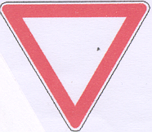

QUESTION F :
Rôle de cet espace :

QUESTION G :
Type d’énergie 2 :

Type d’énergie 1 :

QUESTION H : Liste des 10 communes de la CUM :
Numéro de la ligne de bus | Nom de la ligne de bus

QUESTION I :
Photo portant la lettre :

QUESTION J :
Chêne |  | Feuillus |  | Épicéa
Châtaignier |  | Feuillus |  | Peuplier
Pin sylvestre |  | Conifères |  | Sapin

Les chasseurs | Les randonneurs | Les vététistes
Les forestiers | Le gibier | Les cavaliers
QUESTION K :

QUESTION L :
VRAI ou FAUX
L’eau coule du barrage vers l’écluse.
L’écluse se situe en amont du barrage.
Vous vous situez sur la rive gauche de la rivière.
La rivière s’appelle la Sarthe.

QUESTION M :
Rôle du bâtiment situé au milieu de l’eau :

